Tedenski plan ŠPORTA ( 18. 5. 2020 – 22. 5. 2020)
Učitelja športa: Robert Bregar, Martina Zajc
ŠPORT, 6. r – 9. r
Učna tema: SKP

VAJE S KOLEBNICO

V tem tednu bomo izvajali vadbo s kolebnico. V spodnjem gradivu imate primere na kakšen način so možni preskoki kolebnice. Poiskusi nekaj načinov preskakovanja.

OGREVANJE
Ogrevanje začneš s 3 minutnim lahkotnim tekom. Nato izvajaš vaje atletske abecede:
- nizki skiping,
- srednji kiping,
- visoki skiping,
- hopsanje,
- tek s poudarjenim odrivom,
- striženje,
- grabljenje.

Vaje za stabilizacijo (10 ponovitev):
- sklece,
- trebušnjaki,
- počepi,
- vaje za hrbet.

GLAVNI DEL (vsako vajo ponoviš 3-krat)
Učenci izvajajo naslednje vaje s kolebnico:
- sonožno preskakovanje kratke kolebnice na mestu, tudi z vmesnim poskokom in vrtenjem kolebnice naprej,
- enonožno preskakovanje kolebnice z desno in izmenično z levo nogo,
- sonožno preskakovanje kolebnice na mestu in tudi z vmesnim poskokom in vrtenjem kolebnice nazaj,
- enonožno preskakovanje kolebnice v lahnem teku naprej,
- poskoki z dvojnim prehodom kolebnice pod nogami,
- sonožni poskoki s križnim držanjem rok.

RAZTEZNE VAJE: 2x30 sekund (sprednja, zadnja stegenska mišica, meča)

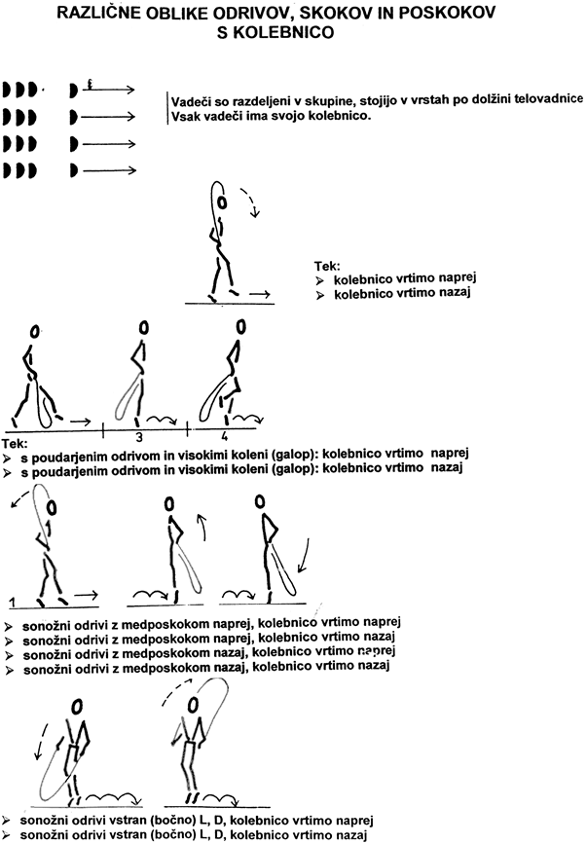

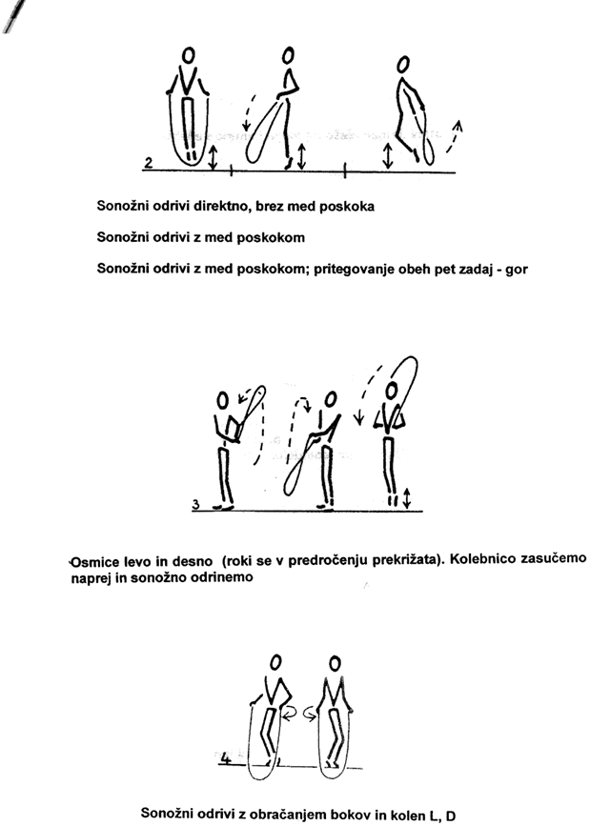

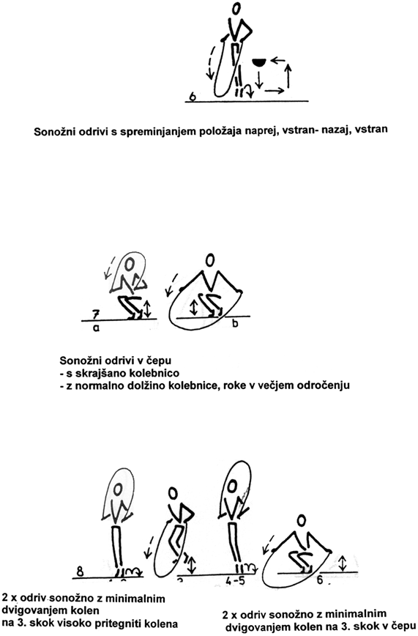

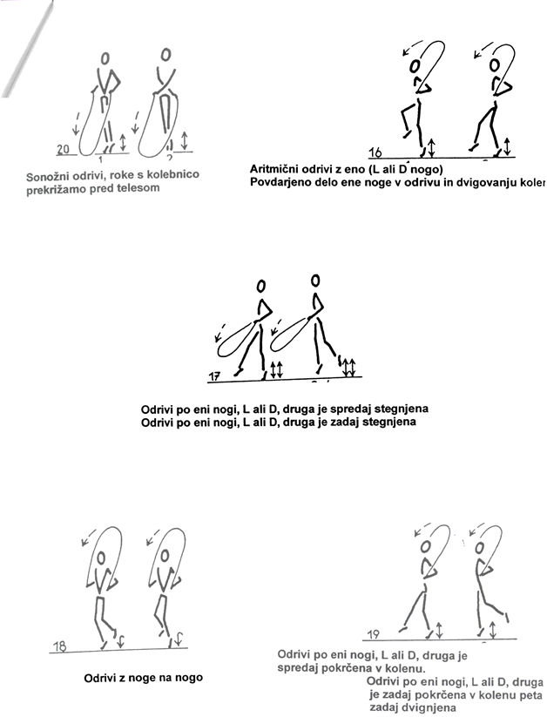

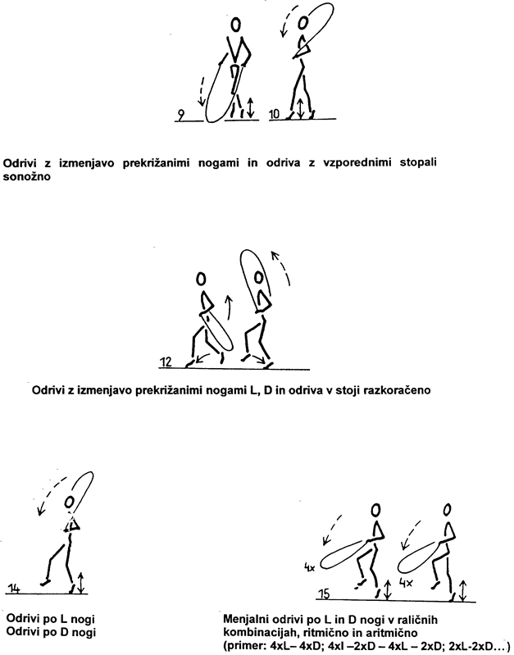

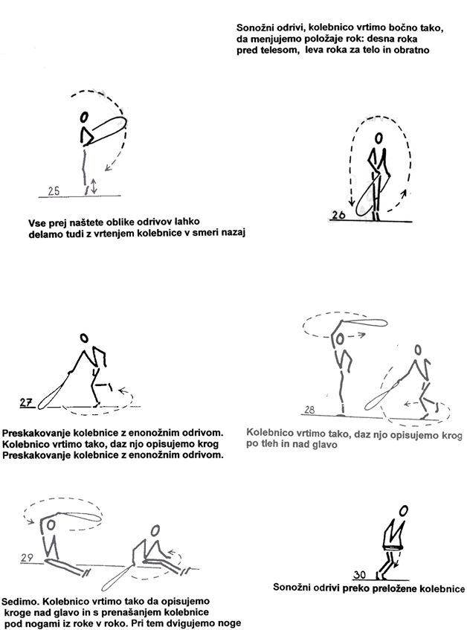

Izbirni predmeti

NŠP - ŠPORT ZA ZDRAVJE - ŠPORT ZA SPROSTITEV
SPRETNOSTI Z ŽOGO
Osvoji čim več različnih spretnosti!
NAUČI SE | UTRJUJ | OTEŽUJ SI
Najprej se gibanja dobro nauči. Vztrajaj! Učenje zahteva ponavljanje in čas. | Od enostavnejših gibanj pojdi k težjim. Ponavljaj, da gibanje čim bolj obvladaš. | Uporabljaj različne žoge, stoj na eni nogi, izvajaj hitreje ...

PRED VADBO
- Obleci in obuj se v primerno športno opremo.
- Dobro se ogrej s tekom (na mestu, zunaj) in razteznimi gimnastičnimi vajami.
SPRETNOSTI Z ŽOGO
Podajanje žoge iz roke v roko (iztegnjene) preko glave.  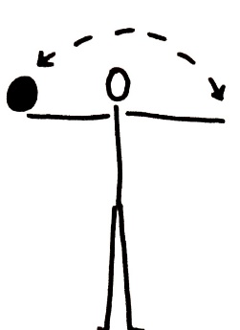 | V predročenju žogo spustimo – ulovimo jo, preden pade na tla.  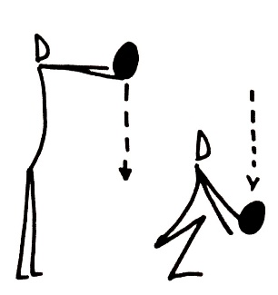 | Žogo držimo za tilnikom (komolci dol), jo spustimo in ulovimo za hrbtom.  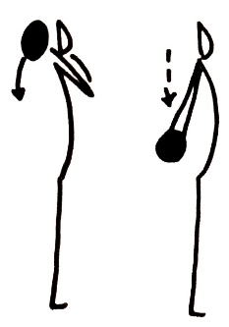 | Žogo držimo za tilnikom (komolci gor), jo spustimo in ulovimo za hrbtom.  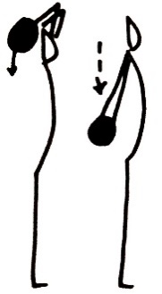
Žogo držimo s pokrčenima rokama, jo spustimo, roke iztegnemo, žogo sunemo in ulovimo.  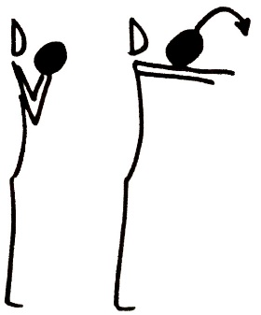 | Žogo držimo med gležnji. Sunemo žogo s poskokom, žogo ujamemo.  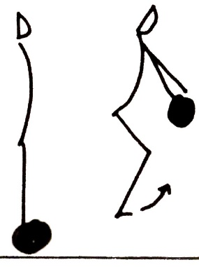 | 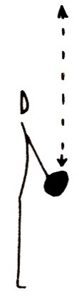  Met žoge visoko nad glavo, jo ulovimo. Vmes plosknemo, počepnemo ali se obrnemo. | Žogo vržemo v zrak, ujamemo jo za hrbtom.  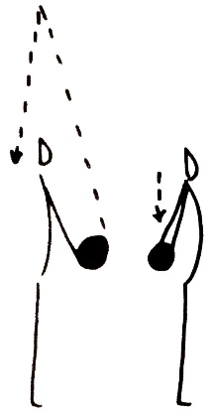
Žogo vržemo izza hrbta prek glave in jo ulovimo.  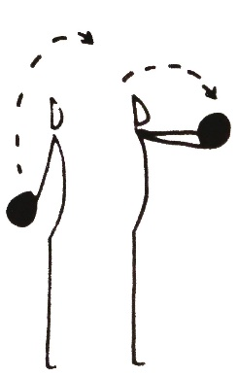 | Žogo vrtimo okoli gleve, okoli telesa, okoli kolen ali okoli ene ali druge noge.  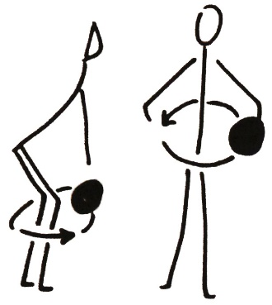 | Stoja razkoračno, z žogo delamo osmice okoli obeh nog.  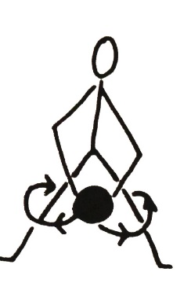 | Stoja razkoračno, žogo primemo v višini kolen z eno roko od spredaj, z drugo od zadaj. Roki zamenjamo.  